超短波频谱监测网络化接收机设计
0 引言
随着物联网和通信技术的迅速发展，无线电频谱管理的任务越来越重，因此，超短波频谱监测接收机应用领域越来越广。可国内相关职能部门所配置的超短波监测设备几乎都是国外进口设备，如德国的罗德与施瓦茨公司(R＆S)的EB200、ESMB监测接收机，美国Agilent公司的E3238S／N6820E专用无线电信号监测系统，而这些设备性能虽好但价格相当昂贵。
本文设计的超短波频谱监测网络化接收机，所有输入、输出线都将采用过滤和筛选设计，从而极大地降低杂散辐射，提高对干扰信号的抑制能力，以监测20 MHz～3 GHz频率范围内超短波信号，可提供多种IF处理带宽以适应处理不同信号的要求，并具有最佳信噪比。其性价比要优于田外同类产品，其性能将超越EB200型，与性能较高的ESMB接收机相当，既适合移动式监测使用，也适合固定式监测使用，是用于物联网之分布式无线频谱监测系统的主要接收设备。
1 整机方案设计
整机框图如图1所示，它由高放、一变频、一中放、二变频、二中放、标频、一本振、二本振、DSP部分、控制等部分组成。

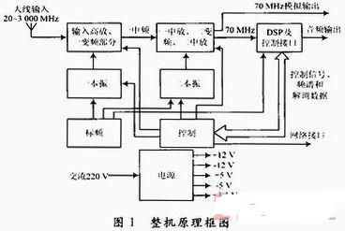
天线输入信号经高放、一变频部分前端滤波及变频后产生一中频信号，经过一中放后提供给二变频进行第二次变频、滤波、放大和增益控制等工作，二次混频后产生70 MHz二中频，提供给DSP工作和模拟中频输出。标频部分采用功分器将标频分成三路，分别提供给一本振、二本振和DSP单元，供各部分使用。一本振主要负责产生接收频率范围内的本振信号：3115～4 885 MHz，二本振负责产生与一中频频点对应的本振信号。DSP部分对输入的70 MHz二中频进行采样及相应的数字化处理，完成音频输出、AGC控制等功能，同时将处理后的数据传送给控制部分。控制部分负责整机各个单元部分的控制，同时把DSP传来的频谱数据通过RJ45接口传送给后端计算机。
2 前端信道设计
整机前端信道部分如图2所示，分别由天线输入衰减、前端输入开关滤波器组、一本振滤波放大、一混频以及一中频的滤波与放大、增益控制、二混频、二中频滤波与放大电路等组成。
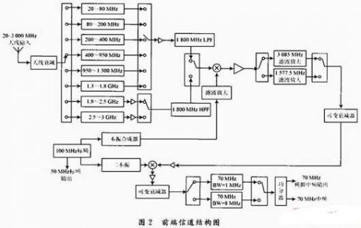
考虑到信号强弱的不同以及对输入强信号的抗干扰问题，在前级输入采用直通与衰减串联工作模式，通过可摔衰减器来控制，衰减范围为0～30 dB。开关滤波器组覆盖全部接收频段，由4个电调滤波器和4个带通滤波器组成，除要求插损尽可能小以外，还要有一定的带外衰减能力。在全频段内20～950 MHz采用电调滤波器，950～3000 MHz采用带通滤波器的形式。在滤波之后，为确保整机灵敏度不受影响再进行输入高放，在放大后再进行一次特定的1 800MHz低通、高通滤波然后再进行一混频以确保中抗、像抗和本振泄漏指标。由于经混频后信号损耗较大，需再进行一级放大，然后经衰减器进入一中频的滤波与放大。对于驱动一混频的一本振来说其频率范围在3 115～4 885 MHz之间，不在接收信号覆盖的频率上。为抑制本振带入的干扰及噪声对一混频电路的影响，对一本振信号在混频前进行高通滤波和放大。在一混频后，分别是一中频的滤波、放大、增益控制，二混频，二中频的滤波、放大和增益控制及70 MHz中频输出电路。其中，一中频滤波采用两级滤波，一级增益控制，控制量为31．5 dB，二中频滤波采用2档开关滤波器组，各挡带宽分别为1 MHz，8 MHz，一级增益控制，控制量为31．5 dB。这样预计整个信道增益为63 dB，总增益控制量为93 dB；射频控制量为30 dB，中频控制量为63 dB。加上DSP的数字增益控制，总增益控制量可达到120 dB。
3 数字信号处理(DSP)单元设计
DSP有两种工作模式：解调和中频全景模式。为了提高数字扫描的速度，采用8 MHz中频带宽滤波器，以减少本振调整次数；解调和中频全景频潜显示同时进行，选用带宽为1 MHz滤波器，接收频道处于频谱显示中心。A／D变换采用50 MHz时钟，然后采用14 MHzNCO将采样信号下变频至零中频，进行抽取滤波解调。在数字扫描时，解调停止，中频带宽取8 MHz，NCO固定在14 MHz，抽取滤波之后作FFT，并根据频率分辨率逐点存储并显示。DSP单元设计如图3所示。
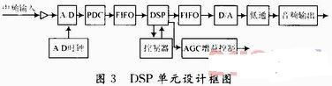
DSP单元主要输入输出说明：
70 MHz中频输入、50 MHz A／D采样时钟输入、控制器接口命令参数输入。
模拟视频数据输出、增益控制电压输出(MGC，AGC)、控制器接口“FFT”频谱数据、AFC偏移量和信号电平强度检测输出。
4 电源设计
本机电源采用开关电源组件以提供整机所需的电源需求，共分五组电源：+12 V，-12 V，+5 V，-5 V，+3．3 V。考虑到信道实际的电源使用情况，须增加一组+24 V电源，将由DC／DC模块变换产生，这几组电源基本能满足信道、DSP单元部分的需求。
5 结语
该接收机采用二次变频方案，DSP住第二中频70MHz上实现数字化，对20MHz～3GHz监测频率范围内的无线信号进行快速扫描榆测，以判别信号的存在。研制出的样机具有体积小、重量轻、扫描速度快、动态范围大、性价比高等特点，在无线电超短波监测网具有十分广阔的市场及产业前景。

